# LAPORAN PRAKTIKUM MATA KULIAH FOTOGRAMETRI DASAR

**POKOK BAHASAN MINGGU 6 : TOPOLOGI**

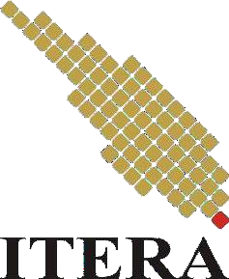

# Disusun Oleh : REHAGEL REISA (122230026)

**PROGRAM STUDI TEKNIK GEOMATIKA FAKULTAS TEKNOLOGI INFRASTRUKTUR DAN KEWILAYAHAN**

# INSTITUT TEKNOLOGI SUMATERA 2024

1. **MATA ACARA PRATIKUM**

# Pengantar Fotogrametri

Pada pratikum minggu ketiga dilaksanakan materi modul 6 TOPOLOGI. Fotogrametri adalah ilmu dan teknik untuk mendapatkan informasi tentang objek fisik dan lingkungan melalui perekaman, pengukuran, dan interpretasi gambar fotografis, terutama gambar yang diperoleh dari udara atau satelit. Fotogrametri memungkinkan kita untuk mengukur jarak, ukuran, dan bentuk objek di bumi dengan memanfaatkan foto-foto yang diambil dari dua atau lebih sudut pandang berbeda.

Konsep Utama Fotogrametri:

* Prinsip Paralaks: Fotogrametri bekerja berdasarkan prinsip paralaks, yaitu perbedaan posisi objek pada dua gambar yang diambil dari sudut yang berbeda. Paralaks ini digunakan untuk menentukan kedalaman dan membangun model 3D dari objek yang diamati.
* Foto Udara dan Satelit: Foto yang digunakan dalam fotogrametri sering diambil dari pesawat terbang (foto udara) atau satelit. Gambar-gambar ini digunakan untuk keperluan pemetaan, pengukuran topografi, analisis perubahan lahan, dan aplikasi lainnya.
* Fotogrametri Terestris: Selain foto udara dan satelit, fotogrametri juga dapat dilakukan dari tanah (fotogrametri terestris), yang digunakan untuk pemetaan objek-objek pada ketinggian rendah atau untuk objek yang lebih dekat seperti bangunan.

Jenis Fotogrametri:

* Fotogrametri Analog: Menggunakan foto cetak dan alat optik mekanis untuk menganalisis dan mengukur gambar.
* Fotogrametri Analitik: Menggunakan komputer untuk menganalisis gambar yang diambil dengan metode analog.
* Fotogrametri Digital: Memanfaatkan teknologi digital, di mana foto diambil dan diproses secara digital untuk menghasilkan model 3D.

Tahapan Proses Fotogrametri:

* Pengambilan Gambar: Gambar diambil dari berbagai sudut menggunakan kamera khusus di udara atau di darat.
* Orientasi Relatif: Dua atau lebih gambar yang tumpang tindih diorientasikan untuk menyusun model 3D fiktif.
* Orientasi Absolut: Model 3D dari orientasi relatif diubah menjadi model dengan skala dan posisi yang sesuai dengan kondisi di lapangan, menggunakan titik kontrol.
* Pembuatan Model 3D: Dari data yang diperoleh, model 3D objek dapat dibentuk, dan dapat digunakan untuk berbagai analisis seperti pemetaan topografi dan pengukuran jarak atau volume.

Aplikasi Fotogrametri:

* Pemetaan Topografi: Fotogrametri digunakan secara luas untuk membuat peta topografi yang menunjukkan ketinggian dan kontur permukaan bumi.
* Analisis Perubahan Lahan: Dengan memotret wilayah yang sama secara berkala, fotogrametri dapat digunakan untuk menganalisis perubahan penggunaan lahan atau kondisi lingkungan dari waktu ke waktu.
* Arkeologi dan Pemetaan Bangunan: Fotogrametri membantu dalam mendokumentasikan situs arkeologi dan bangunan bersejarah.
* Perencanaan Kota: Digunakan untuk membantu dalam perencanaan dan pengelolaan kota dengan mengukur bangunan, jalan, dan infrastruktur lainnya.

# Tujuan Pratikum

* + 1. Menguasai Teknik Pengambilan Gambar: Mahasiswa dilatih untuk melakukan pengambilan gambar udara atau terestris secara tepat dengan memperhatikan faktor sudut pandang, ketinggian, dan jarak antar foto yang diperlukan untuk membentuk pasangan stereo.
    2. Mengaplikasikan Proses Orientasi Relatif dan Absolut: Mahasiswa akan belajar bagaimana melakukan orientasi relatif untuk menyusun dua foto dari pasangan stereo, serta orientasi absolut untuk menghubungkan model 3D dengan sistem koordinat bumi yang sebenarnya.
    3. Menggunakan Perangkat Lunak Fotogrametri: Praktikum akan melibatkan penggunaan perangkat lunak fotogrametri seperti Australis, atau aplikasi lain yang digunakan untuk memproses gambar dan menghasilkan model 3D. Mahasiswa akan mempelajari bagaimana mengimpor gambar, melakukan orientasi, serta merekonstruksi model.
    4. Menghasilkan dan Menganalisis Model 3D: Setelah data diproses, mahasiswa diharapkan dapat menghasilkan model 3D dari objek atau permukaan bumi serta melakukan analisis geometris terhadap model tersebut, seperti pengukuran jarak, sudut, dan volume.
    5. Menilai Akurasi dan Ketelitian Hasil Fotogrametri: Mahasiswa akan belajar bagaimana mengevaluasi ketelitian hasil pemetaan fotogrametri dengan membandingkannya dengan data kontrol lapangan (ground control points) serta mengidentifikasi dan memperbaiki kesalahan paralaks atau kesalahan lainnya dalam model.
    6. Memahami Aplikasi Fotogrametri dalam Berbagai Bidang: Praktikum ini juga bertujuan untuk memberikan wawasan tentang bagaimana fotogrametri diaplikasikan dalam berbagai bidang, seperti pemetaan topografi, perencanaan wilayah, pemantauan lingkungan, serta survei arsitektural dan infrastruktur.

# Alat dan Bahan

* Citra
* Software Australis
* File GDP
* Laptop/PC

# LANDASAN TEORI

* 1. **Orientasi Relatif dan Absolut**

Orientasi relatif adalah proses dalam fotogrametri yang bertujuan untuk menentukan posisi dan kemiringan dua foto udara atau gambar dari pasangan stereo sehingga sinar yang berasal dari titik yang sama pada kedua gambar tersebut bisa berpotongan di ruang 3D. Proses ini memungkinkan terbentuknya model 3D relatif dari objek yang difoto. Prinsip orientasi relatif adalah menyelaraskan dua foto dengan menghilangkan paralaks (pergeseran relatif antara dua gambar), terutama paralaks Y, sehingga setiap pasangan sinar sekawan dari kedua foto berpotongan di ruang.

Tahapan utama dalam orientasi relatif adalah:

1. **Penghapusan Paralaks Y**: Pada instrumen fotogrametri klasik (restitusi analog), orientasi relatif dilakukan dengan menyelaraskan sinar dari dua foto stereo dengan menghilangkan paralaks Y di minimal lima titik. Ini berarti bahwa kedua gambar diputar, digeser, dan disesuaikan sehingga sinar dari setiap titik yang sama di kedua gambar dapat berpotongan.
2. **Pembentukan Model 3D Relatif**: Dengan orientasi relatif, diperoleh model 3D relatif yang masih berada dalam sistem koordinat sembarang (koordinat yang tidak terhubung langsung dengan koordinat bumi).
3. **Persamaan Kesebidangan**: Orientasi relatif memanfaatkan lima pasang sinar sekawan yang berpotongan untuk menghasilkan lima parameter orientasi. Kelima parameter ini dihitung melalui persamaan kesebidangan, yang menghubungkan koordinat gambar 2D dengan koordinat model 3D relatif

**Orientasi Absolut**

Setelah orientasi relatif selesai, tahap berikutnya adalah **orientasi absolut**. Orientasi absolut adalah proses untuk mengaitkan model 3D relatif dengan sistem koordinat global atau lokal yang sesuai dengan permukaan bumi. Orientasi absolut bertujuan untuk memberikan skala, rotasi, dan translasi pada model 3D relatif sehingga model tersebut dapat direpresentasikan secara akurat dalam koordinat bumi.

Langkah-langkah utama dalam orientasi absolut meliputi:

1. **Penentuan Skala**: Skala ditentukan dengan membandingkan jarak antara dua titik kontrol pada model 3D relatif dengan jarak sebenarnya di lapangan. Hal ini memastikan bahwa model yang dihasilkan memiliki dimensi yang sesuai dengan objek di lapangan.
2. **Rotasi dan Translasi**: Proses ini dilakukan untuk memindahkan dan memutar model relatif sehingga posisinya sesuai dengan sistem koordinat tanah atau sistem referensi tertentu. Titik kontrol digunakan untuk memastikan akurasi rotasi dan translasi ini.
3. **Penggunaan Titik Kontrol**: Titik kontrol (Ground Control Points, GCP) adalah titik-titik di lapangan yang koordinatnya diketahui dengan akurasi tinggi. Titik-titik ini digunakan untuk mengikat model 3D ke sistem koordinat tanah, sehingga posisi dan orientasi model menjadi benar sesuai dengan kondisi nyata di lapangan.
4. **Akurasi dan Validasi**: Setelah orientasi absolut dilakukan, model yang dihasilkan divalidasi dengan membandingkan titik-titik pada model dengan titik kontrol tambahan yang belum digunakan dalam proses orientasi. Ini memastikan bahwa model memiliki akurasi yang sesuai dengan standar yang diharapkan.

# LANGKAH KERJA

**1. Pengoprasian Awal**

* Mulai membuat asplikasi australis dan pilih menu file selanjudnya klik new

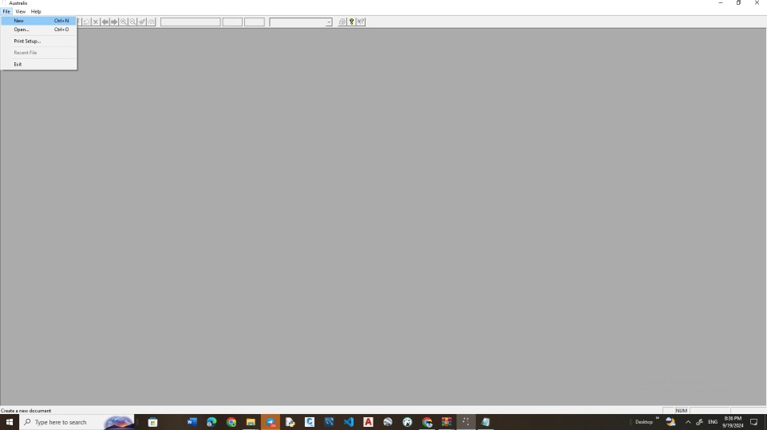

* Pilih menu meters, dan buat nama file dengan nama kita

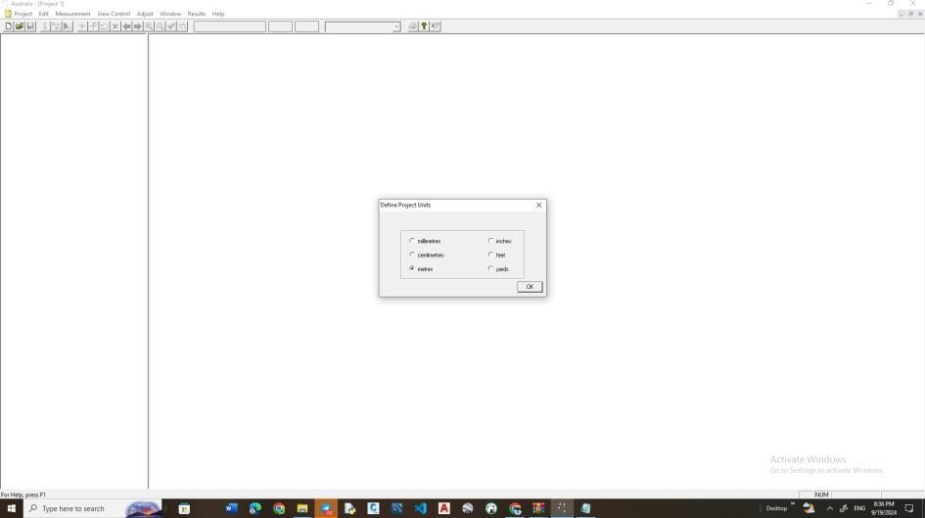

* Setelah itu pada akan muncuk RC30 hasil dari proses pratikum minggu lalu, kemudian seret RC30 ke projet 1dan klik kanan pada RC30 dan pilih Set Image File Directory dan pilih citra RC

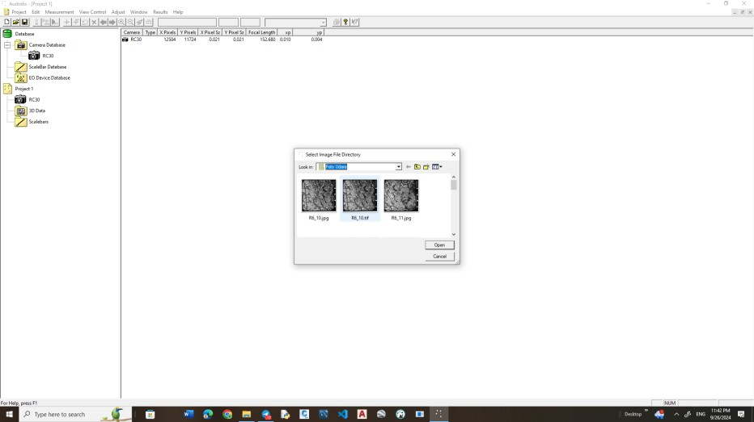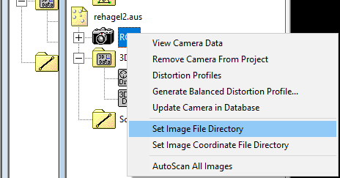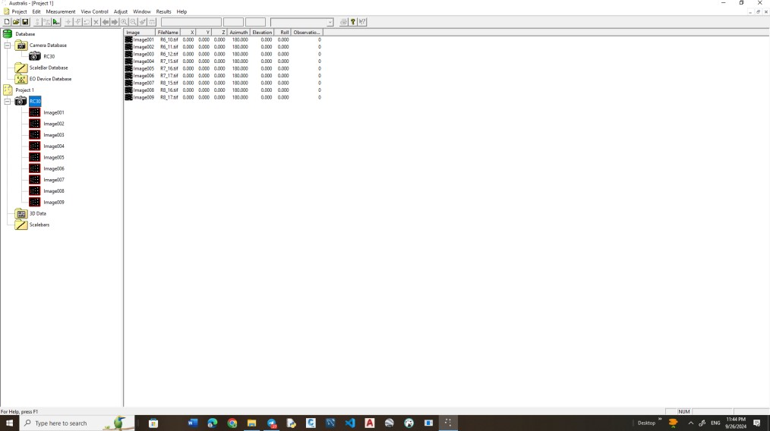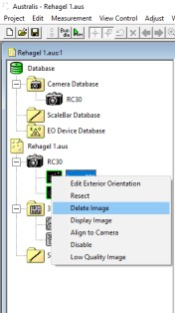

* Pilih Adjust dan pilih tab relative orientation

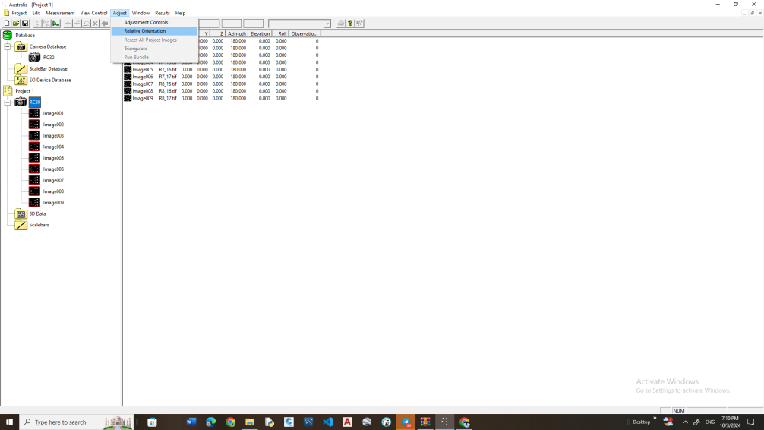

* Pada menu RO, pilih Image001 sebagai gambar kiri dan Image002 sebagai gambar kanan.

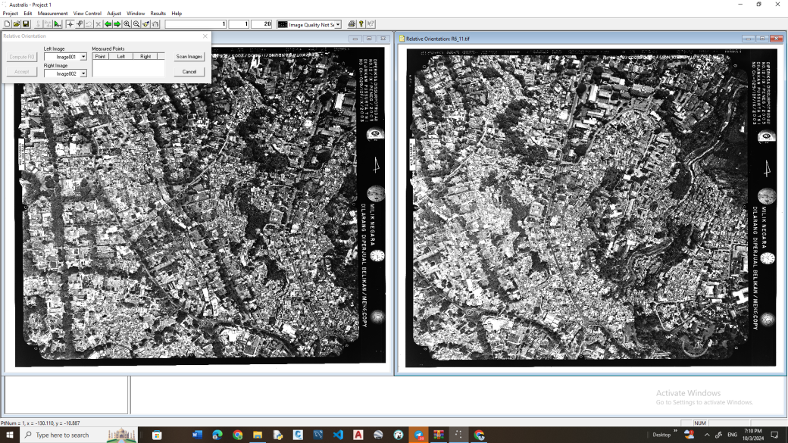

* Tandai titik-titik Von Grubber pada kedua foto. Label dari titik Von Grubber sudah tersedia di foto, dan masukkan label tersebut ke dalam kolom yang disediakan. Pastikan untuk menandai minimal 6 titik yang sama pada kedua foto.
* Setelah saya lakukan 33 kali percobaan dari H hari sebelum pratikum dimulai, namun tidak membuahkan hasil dan terus terjadi Error, Namun jika berhasil bisa mengikuti langkah langkah dibawah ini

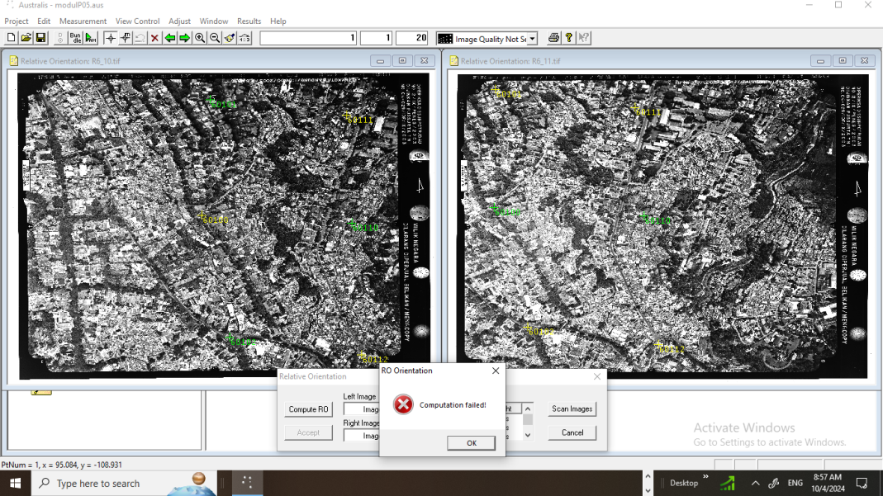

* Setelah penandaan selesai dilakukan, klik Compute RO. Setelah itu, nilai vxy untuk foto kiri dan foto kanan akan muncul.
* Setelah perhitungan orientasi relatif selesai, klik Accept, dan koordinat relatif dari titik-titik Von Grubber akan ditampilkan.
* Pada tabel kamera, nilai orientasi luar dari foto pertama dan kedua akan terlihat.
* Proses orientasi absolut dilakukan dengan mentransformasikan koordinat relatif yang diperoleh dari proses orientasi luar menggunakan koordinat dari titik GCP. Klik kanan pada ROArray dan pilih Transform.
* Pada menu selanjutnya, pilih file GCP.xyz sebagai titik kontrol.
* Selanjutnya akan muncul menu dari transformasi. Terdapat 6 titik yang akan dilakukan transformasi. Klik Go untuk melakukan transformasi.
* Setelah transformasi selesai dilakukan, nilai RMSE dari hasil transformasi akan muncul. Kemudian, klik Accept.
* Nilai koordinat hasil transformasi dapat ditemukan di folder 3D Data di dalam subfolder Trans.

**DAFTAR PUSTAKA**

Bradski, G., & Kaehler, A. (2008). Learning OpenCV: Computer vision with the OpenCV library. O'Reilly Media, Inc.

Harris, C. R., Millman, K. J., van der Walt, S. J., Gommers, R., Virtanen, P., Cournapeau, D., ... & Oliphant, T. E. (2020). Array programming with NumPy. Nature, 585(7825), 357-362. <https://doi.org/10.1038/s41586-020-2649-2>

Bradski, Gary, and Adrian Kaehler. Learning OpenCV: Computer Vision with the OpenCV Library. O'Reilly Media, 2008.

Harris, Charles R., et al. "Array programming with NumPy." Nature 585.7825 (2020): 357-362.

Bradski, Gary, and Adrian Kaehler. Learning OpenCV: Computer Vision with the OpenCV Library. Sebastopol, CA: O'Reilly Media, 2008.

Harris, Charles R., et al. "Array Programming with NumPy." Nature 585, no. 7825 (2020): 357-362. [https://doi.org/10.1038/s41586-020-2649-2.](https://doi.org/10.1038/s41586-020-2649-2)